Справочная информация
по порядку опубликования сообщения об отказе от применения в отношении юридического лица моратория на возбуждение дел о банкротстве по заявлениям, подаваемым кредиторами.

Для авторизации на сайте https://fedresurs.ru/ щелкните в правом верхнем углу главной страницы по ссылке Личный кабинет и выберите в выпадающем меню пункт "Войти в Федресурс".

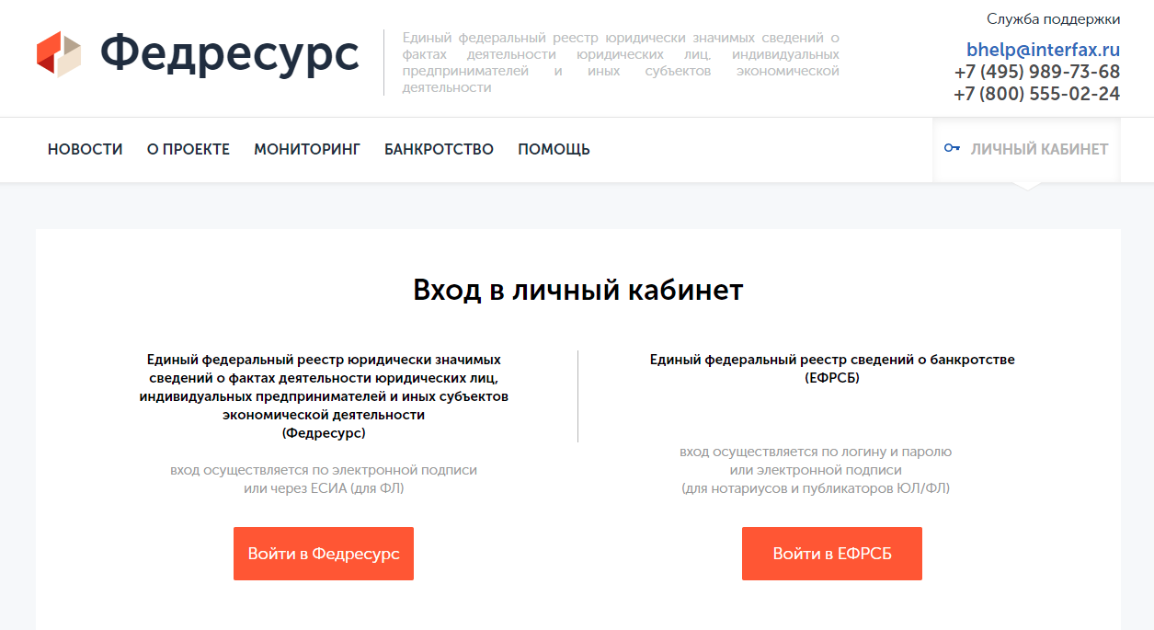

Далее подтвердите согласие с правилами взаимодействия

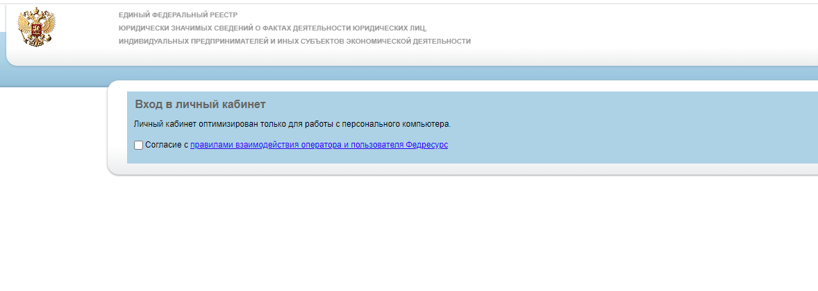
Затем выберите вкладку «Сообщения».

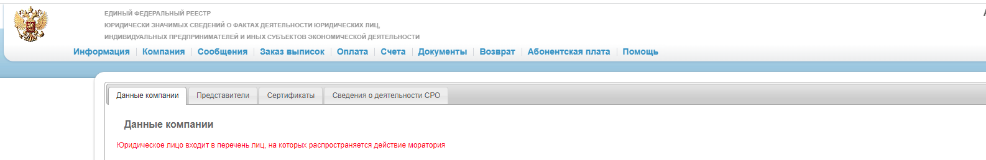

В выпадающем меню выберите тип сообщения «Банкротство и исполнительное производство» и щелкните на тип «Заявление об отказе от применения моратория статьи 9.1 Федерального закона от 26 октября 2002 года №127-ФЗ «О несостоятельности (банкротстве)»

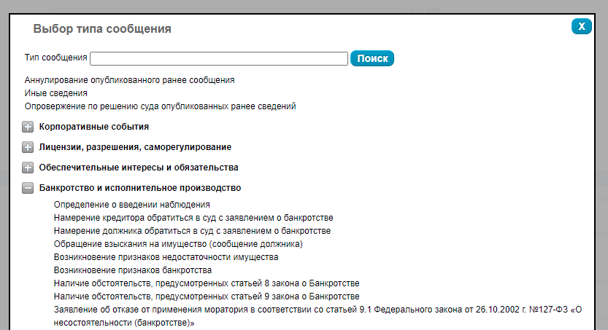

Примерный текст сообщения:

Заявление об отказе от применения в отношении полное наименование юридического лица моратория на возбуждение дел о банкротстве по заявлениям, подаваемым кредиторами
Настоящим полное наименование юридического лица (ОГРН, ИНН), далее сокращенное наименование юридического лица, в соответствии с абзацем 3 пункта 1 статьи 9.1 Федерального закона от 26 октября 2002 года №127-ФЗ «О несостоятельности (банкротстве)» (далее - Закон) заявляет об отказе от применения в отношении сокращенное наименование юридического лица моратория на возбуждение дел о банкротстве по заявлениям, подаваемым кредиторами (далее – мораторий), введенного Постановлением Правительства Российской Федерации от 28 марта 2022 года №497 с 1 апреля 2022 года на срок 6 месяцев, и вносит сведения об этом в Единый федеральный реестр сведений о банкротстве.
С даты опубликования настоящего заявления действие моратория не распространяется на сокращенное наименование юридического лица, в отношении сокращенное наименование юридического лица и его кредиторов ограничения прав и обязанностей, предусмотренные пунктами 2 и 3 статьи 9.1 Закона, не применяются.

С 1 июля 2021 года за размещение каждого сообщения на Федресурсе взимается плата в размере 902,51 рубля (включая НДС 20% или 150,42 рублей).

Действие ограничений, связанных с мораторием, прекращается с момента публикации указанного выше сообщения.

С руководством пользователя можно ознакомиться в разделе помощь: https://fedresurs.ru/help С регламентом применения ЭЦП можно ознакомиться в разделе Помощь: Регламент применения электронной подписи в Едином федеральном реестре сведений о фактах деятельности юридических лиц

